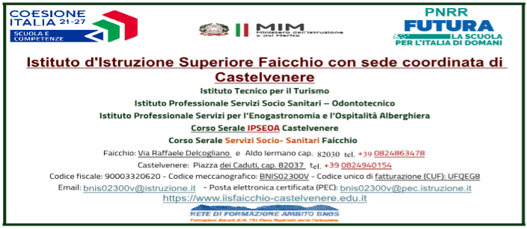

**Circolare n. 99 Faicchio, 23/12/2024**

**Al Sito Web**

<https://www.iisfaicchio-castelvenere.edu.it>

**- sezione Pnrr**

**Ai Docenti**

**Al D.S.G.A.**

**Agli atti**

Oggetto: **Avvio corso di formazione** - linea di investimento 2.1 “Didattica digitale integrata e formazione alla transizione digitale per il personale scolastico”, Codice progetto: M4C1I2.1-2023-1222-P-43415, Titolo del Progetto: ECOSISTEMA DIGITALE PER LA DIDATTICA INTEGRATA.

Codice progetto: M4C1I2.1-2023-1222-P-43415

Cup: F24D23002590006

Si comunica che saranno aperte dal giorno **23/12/2024** e fino al giorno **07/01/2025**, su Scuola Futura, le iscrizioni per il seguente percorso formativo:

“Insegnare con l’AI” **ID 319460**

|  |  |  |  |  |  |
| --- | --- | --- | --- | --- | --- |
| **ID**  **corso** | **Titolo** | **Data Inizio iscrizione** | **Data fine iscrizione** | **Data inizio del corso** | **n. ore**  **totali** |
| 319460 | Insegnare con l’AI | 23/12/2024 | 07/01/2025 | 23/01/2024 | 20 |

Calendario: 09/16/23 e 30 gennaio 2025, orario di inizio h. 14.20.

Il percorso formativo sarà erogato in modalità on line ed avrà la durata di 20 ore in totale a partire dal 09/01/2025 e con un numero minimo di iscrizioni pari a 15 docenti. Docente formatore prof. Rossetti Luigi Umberto. La partecipazione al corso è fortemente consigliata.

**PROCEDURA ISCRIZIONE AL CORSO**

1 Accedere al link: **https://scuolafutura.pubblica.istruzione.it/**

2 Cliccare su **ACCEDI** in alto a destra.

3 Accedere con **SPID**.

4 Cliccare su **TUTTI I PERCORSI**

5 Andare su **CERCA PER** ed inserire il codice (ID) del corso ricercato 319460

6 Individuato il corso, cliccare su **CANDIDATI** e confermare la candidatura.

**Il Dirigente Scolastico**

Prof.ssa Maria Ester Riccitelli

Firma autografa sostituita da indicazioni a mezzo stampa, ai sensi dell’art. 3 comma 2, D.Lgs. n. 39/1993